尤利华教授简介

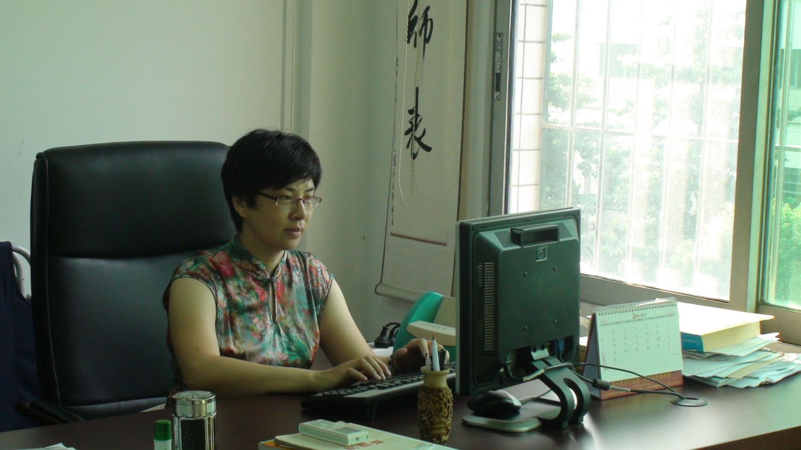

尤利华，女，教授，博士生导师。
从事组合数学、图论与张量领域的研究, 主要工作在组合矩阵论、图谱理论及张量谱理论等方面。2000年以来，在国内外专业杂志上发表论文50余篇,其中被SCI收录20余篇。2006年以来，主持过3项国家、2项广东省自然科学基金项目及1项广州市珠江科技新星专项科研基金项目的研究。曾入选广州市首批珠江科技新星。

Email: ylhua@scnu.edu.cn, 20041023@m.scnu.edu.cn

